1, 求解一元三次方程根的通式

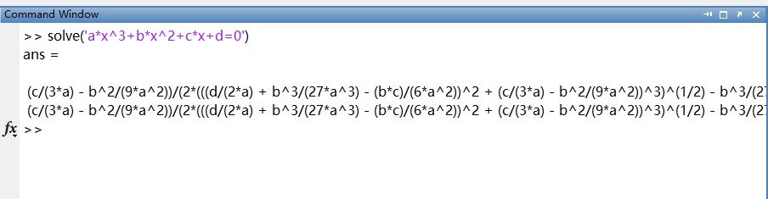

2, 计算定积分

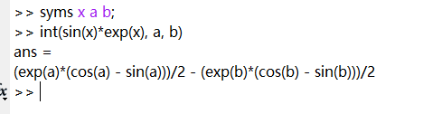

3. 计算微分

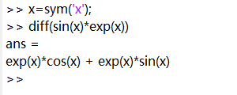

5, 计算

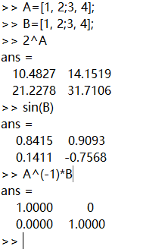

9, 求极限

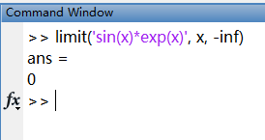

11, Fourier变换和Laplace变换

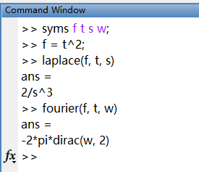

12, Z变换

13, 求解微分方程组

